CATALOGUE PÂQUES

MOULAGES / FRITURES / SUCETTES /
ASSORTIMENTS DE CHOCOLATS

6,50€ les 100 grammes

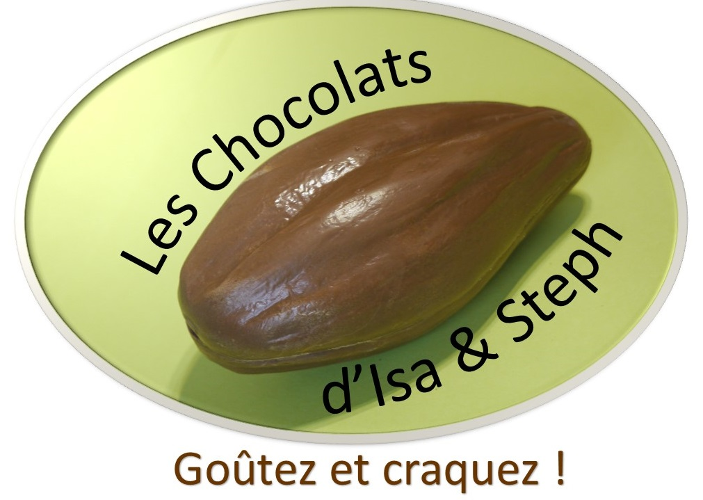

Artisan Chocolatier à Beauvais

BON DE COMMANDE A RETOURNER AVANT LE 20/03/2022 PAR MAIL leschocolatsdisa.steph@gmail.com OU PAR COURRIER Les Chocolats d’Isa & Steph 23 rue Racine 60000 BEAUVAIS
Retrait au Local sur Rendez-Vous

MOULAGES
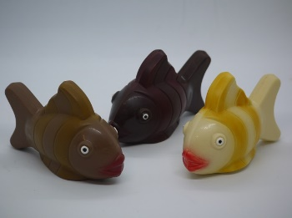
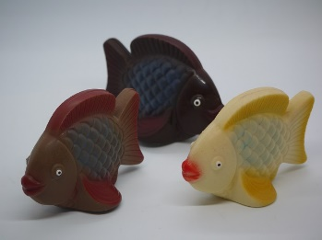
Poisson Clown
H 8cm, L 12cm
Poids 90 gr
Disponible en chocolat blanc, lait ou noir
7.00€

Poisson Plat
H 8cm, L 12cm
Poids 90 gr
Disponible en chocolat blanc, lait ou noir
7.00€

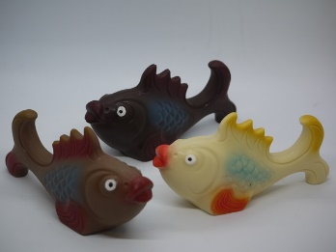
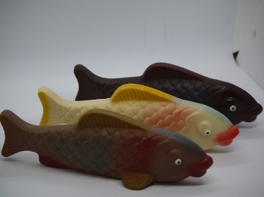
Carpe coquette
H 8cm, L 16cm
Poids 105 gr
Disponible en chocolat blanc, lait ou noir
8.50€

Carpe Koï
H 8cm, L 25cm
Poids 175 gr
Disponible en chocolat blanc, lait ou noir
14.00€

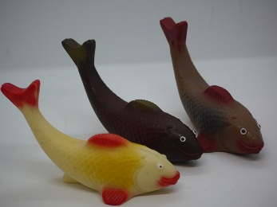
Poisson Vague
H 18cm, L 13cm
Poids 260 gr
Disponible en chocolat blanc, lait ou noir
21.00€

Petite carpe
H 10cm, L 15cm
Poids 80 gr
Disponible en chocolat blanc, lait ou noir
6.50€

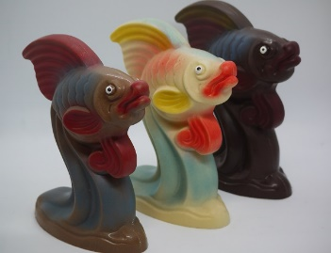

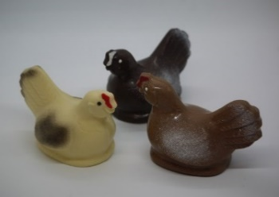
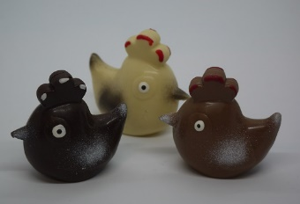
Poulette
H 17cm, L 12cm
Poids 80 gr
Disponible en chocolat blanc, lait ou noir
6.50€

Petite Poule
H 7cm, L 8cm
Poids 45 gr
Disponible en chocolat blanc, lait ou noir
3.50€

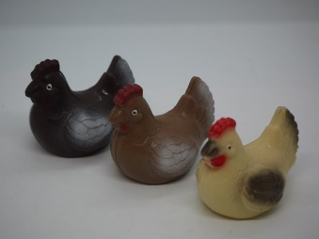
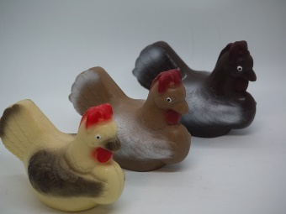
Poule PM
H 6,5cm, L 7,5cm
Poids 50 gr
Disponible en chocolat blanc, lait ou noir
4.00€

Poule avec oeuf
H 10cm, L 14cm
Poids 130 gr
Disponible en chocolat blanc, lait ou noir
10.50€

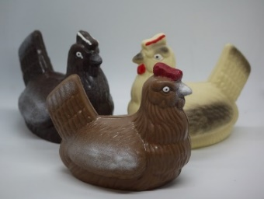
Grande Poule
H 14cm, L 17.5cm
Poids 240 gr
Disponible en chocolat blanc, lait ou noir
19.00€

Poule MM
H 9cm, L 10cm
Poids 70 gr
Disponible en chocolat blanc, lait ou noir
5.50€

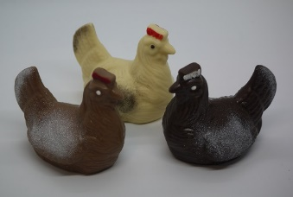

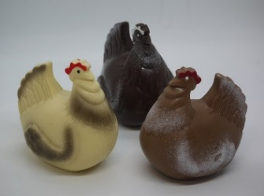
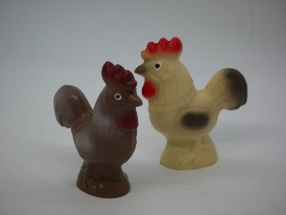
Petit Coq
H 11cm, L 8cm
Poids 60 gr
Disponible en chocolat blanc, lait ou noir
5.00€

Poule Moyenne
H 10cm, L 10cm
Poids 115 gr
Disponible en chocolat blanc, lait ou noir
9.00€

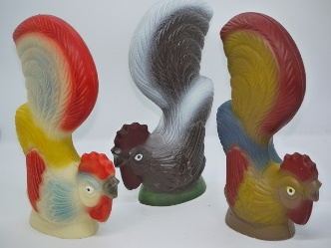
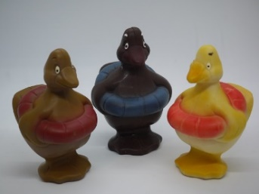
Oie
H 13cm, L 7cm
Poids 120 gr
Disponible en chocolat blanc, lait ou noir
9.50€

Coq
H 20cm, L 10cm
Poids 220 gr
Disponible en chocolat blanc, lait ou noir
18.00€

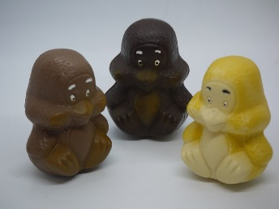
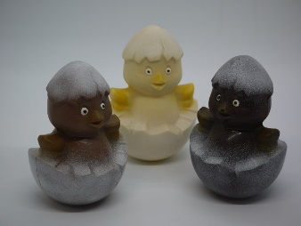
Poussin
H 10cm, L 7cm
Poids 105 gr
Disponible en chocolat blanc, lait ou noir
8.50€

Poussin dans Coquille
H 11cm, L 7cm
Poids 90 gr
Disponible en chocolat blanc, lait ou noir
7.00€

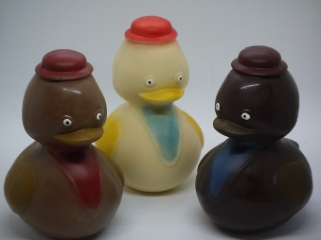
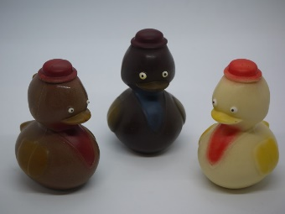
Grand canard
H 17cm, Diam 13cm
Poids 240 gr
Disponible en chocolat blanc, lait ou noir
19.00€
Petit canard
H 10cm, Diam 7cm
Poids 80 gr
Disponible en chocolat blanc, lait ou noir
6.50€

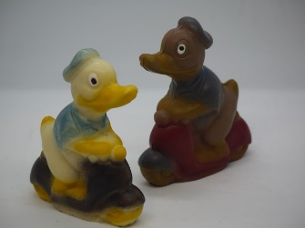
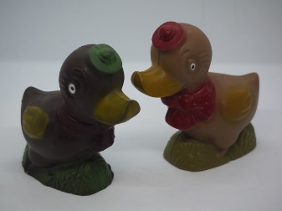
Duck
H 12cm, L 9cm
Poids 90 gr
Disponible en chocolat blanc, lait ou noir
7.00€

Canard
H 13cm, L 12cm
Poids 140 gr
Disponible en chocolat blanc, lait ou noir
11.50€

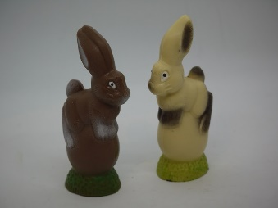
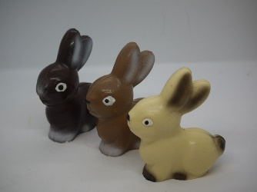
Lapin sur Oeuf
H 14cm, L 5cm
Poids 80 gr
Disponible en chocolat blanc, lait ou noir
6.50€

Lapereau
H 12cm, L 10cm
Poids 100 gr
Disponible en chocolat blanc, lait ou noir
8.00€

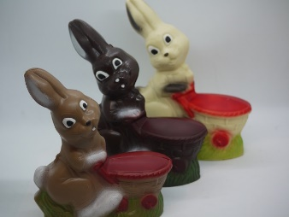
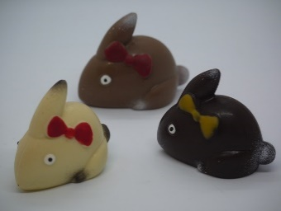
Lapin landau
H 19cm, L 16cm
Poids 210 gr
Disponible en chocolat blanc, lait ou noir
16.50€
Lapin « Coquet »
H 7cm, L 8cm
Poids 45 gr
Disponible en chocolat blanc, lait ou noir
3.50€

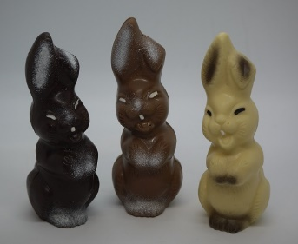
Lapin curieux
H 17cm, L 6cm
Poids 90 gr
Disponible en chocolat blanc, lait ou noir
7.00€
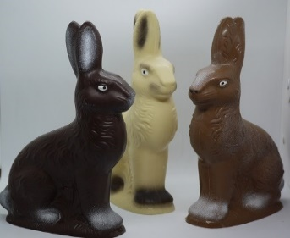
Lapin Maxi
H 28cm, L 16cm
Poids 370 gr
Disponible en chocolat blanc, lait ou noir
29.50€

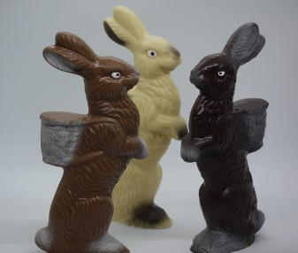
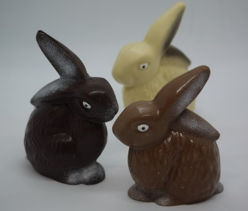
Lapin panier
H 23cm, L 9cm
Poids 185 gr
Disponible en chocolat blanc, lait ou noir
15.00€

Lapin oreilles cassées
H 13cm, L 8cm
Poids 90 gr
Disponible en chocolat blanc, lait ou noir
7.00€

Lapin et Poussin
H 15cm, L 18cm
Poids 170 gr
Disponible en chocolat blanc, lait ou noir
14.00€

Lapin bêche
H 15cm, L 6cm
Poids 100 gr
Disponible en chocolat blanc, lait ou noir
8.00€

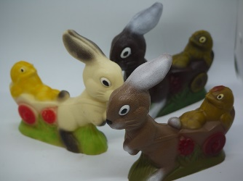
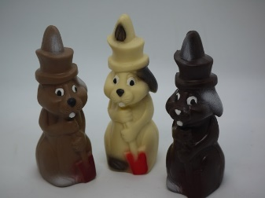

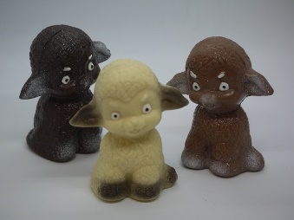
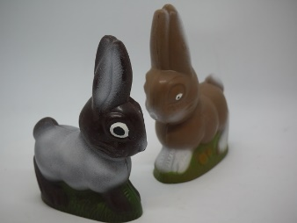
Agneau assis PM
H 11cm, L 6cm
Poids 90 gr
Disponible en chocolat blanc, lait ou noir
7.00€

Lapin sur Herbe
H 17.5cm, L 11cm
Poids 200 gr
Disponible en chocolat blanc, lait ou noir
16.00€

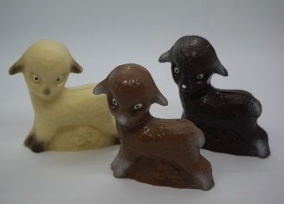
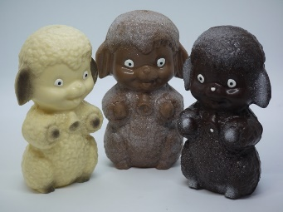
Agneau debout
H 10cm, L 10cm
Poids 75 gr
Disponible en chocolat blanc, lait ou noir
6.00€

Agneau assis GM
H 16cm, L 7cm
Poids 170 gr
Disponible en chocolat blanc, lait ou noir
13.50€

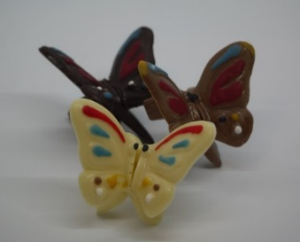
Etoile de Mer
H 9cm, L 8cm
Poids 80 gr
Disponible en chocolat blanc, lait ou noir
6.50€

Papillon

Disponible en chocolat blanc, lait ou noir
3.00€

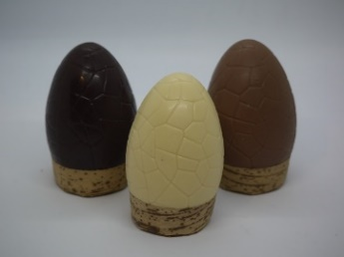
Œuf Craquelé PM
H 10cm
Poids 72 gr
Disponible en chocolat blanc, lait ou noir
5.00€

Grenouille
H 8cm, L 7.5cm
Poids 70 gr
Disponible en chocolat blanc, lait ou noir
5.50€

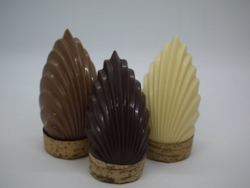
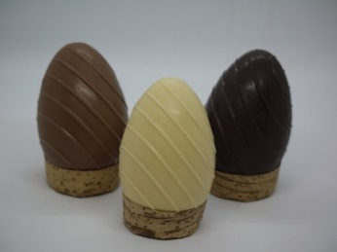
Œuf Flamme PM
H 12cm, Diam 6cm
Poids 80 gr
Disponible en chocolat blanc, lait ou noir
5.50€
Œuf Strié
H 10cm
Poids 72 gr
Disponible en chocolat blanc, lait ou noir
5.00€

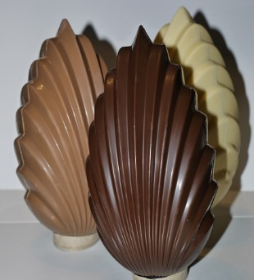
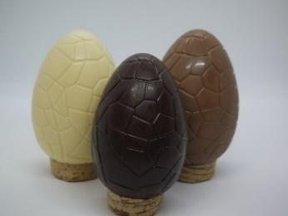
Œuf Craquelé GM
H 14cm
Poids 160 gr
Disponible en chocolat blanc, lait ou noir
11.00€

Œuf Flamme GM
H 17cm
Poids 175 gr
Disponible en chocolat blanc, lait ou noir
12.00€

Petite cloche
H 9cm, Diam 8cm
Poids 70 gr
Disponible en chocolat blanc, lait ou noir
5.50€

Cloche
H 15cm, Diam 11cm
Poids 175 gr
Disponible en chocolat blanc, lait ou noir
12.00€

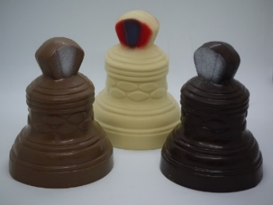

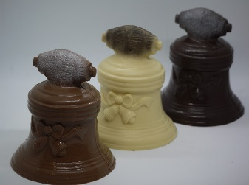
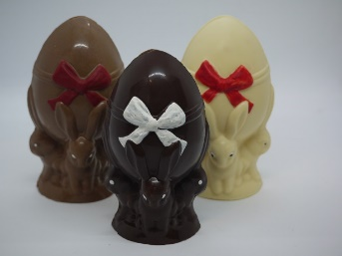
Cloche poignée
H 15cm, Diam 13cm
Poids 190 gr
Disponible en chocolat blanc, lait ou noir
15.00€

Œuf porté par lapins
H 15cm, D 8cm
Poids 150 gr
Disponible en chocolat blanc, lait ou noir
12.00€

FRITURES
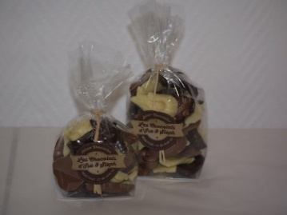

Fritures présentées en sachet de 100, 150 et 200g ; 6€ ; 9€ et 12€

SUCETTES

Sucette en forme de poussin, poule, grenouille et lapin : 1.70€ pièce

CONTENANT, GARNI D’UN ASSORTIMENT DE CHOCOLATS
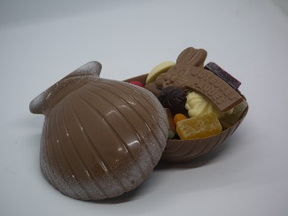
Coquille St Jacques, garnie d’un assortiment : 18 €

Si vous souhaitez un assortiment personnalisé dans la coquille St Jacques, c’est tout à fait possible, il suffit de nous le spécifier dans le bon de commande ci-joint.

ASSORTIMENTS DE CHOCOLATS

Chocolat de couverture Contenance Prix
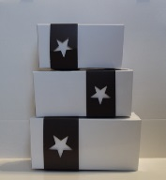
Ballotins :
Assortiments de Blanc Blanc/Lait 250 grammes 16.25€
pralinés et pâtes Lait Lait/Noir 350 grammes 22.75€
d’amande Noir Blanc/Lait/Noir 500 grammes 32.50€

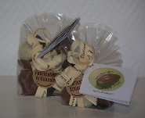
Sachets :
Assortiments de Blanc Blanc/Lait 100 grammes 6.50€
pralinés et pâtes Lait Lait/Noir 150 grammes 9.75€
d’amande Noir Blanc/Lait/Noir 200 grammes 13.00€

Assortiment de chocolats préparés par nos soins parmi notre gamme : diamant (praliné amande lait), mazorca (praliné amande noir), feuilleté (praliné amande croquant), saba (praliné pistache lait), aveline (praliné noisette lait), bicolore (praliné noisette noir), pétillant (praliné noisette éclats de sucre pétillant), peanuts lait (praliné cacahuète lait), peanuts noir (praliné cacahuète noir), pinède (praliné pignon de pin lait), gianduja lait, gianduja noir, gianduja noisettes, kari (praliné cacahuète lait et caramel), cara-nuts ( praliné noisette lait et caramel), nocciola (praliné noisette blanc), coco (praliné amande-coco lait), brésil (praliné noix du brésil lait), cajou (praliné noix de cajou lait), pécan-érable (praliné amande-noix de pécan lait, sirop d’érable), amande blanc (praliné amande blanc), amande-blé (praliné amande lait, blé soufflé), noisette-riz (praliné noisette lait, riz soufflé), caramel (caramel filant), trio (pâte amande pistache), amandola (pâte amande nature).

BON DE COMMANDE
MOULAGES
Blanc Lait Noir Quantité Prix
Poisson plat 7.00€ ______ ______
Poisson clown 7.00€ ______ ______
Carpe Koï 14.00€ ______ ______
Carpe coquette 8.50€ ______ ______
Petite carpe 6.50€ ______ ______
Poisson Vague 21.00€ ______ ______
Petite poule 3.50€ ______ ______
Poulette 6.50€ ______ ______
Poule avec œuf 10.50€ ______ ______
Poule PM 4.00€ ______ ______
Poule MM 5.50€ ______ ______
Poule GM 19.00€ ______ ______
Poule moyenne 9.00€ ______ ______
Petit coq 5.00€ ______ ______
Coq 18.00€ ______ ______
Oie 9.50€ ______ ______
Poussin dans coquille 7.00€ ______ ______
Poussin 8.50€ ______ ______
Petit canard 6.50€ ______ ______
Grand canard 19.00€ ______ ______
Canard 11.50€ ______ ______
Duck 7.00€ ______ ______
Lapereau 8.00€ ______ ______
Lapin sur œuf 6.50€ ______ ______
Lapin "coquet" 3.50€ ______ ______
Lapin "landau" 16.50€ ______ ______
Lapin "curieux" 7.00€ ______ ______
Lapin maxi 29.50€ ______ ______
Lapin oreilles cassées 7.00€ ______ ______
Lapin panier 15.00€ ______ ______
Lapin bêche 8.00€ ______ ______
Lapin poussin 14.00€ ______ ______
Lapin sur herbe 16.00€ ______ ______
Agneau assis PM 7.00€ ______ ______
Agneau assis GM 13.50€ ______ ______
Agneau debout 6.00€ ______ ______
Papillon 3.00€ ______ ______
Etoile de mer 6.50€ ______ ______
Grenouille 5.50€ ______ ______
Œuf craquelé PM 5.00€ ______ ______
Œuf strié 5.00€ ______ ______
Œuf Flamme PM 5.50€ ______ ______
Œuf craquelé GM 11.00€ ______ ______
Œuf Flamme GM 12.00€ ______ ______
Petite cloche 5.50€ ______ ______
Cloche 12.00€ ______ ______
Cloche poignée 15.00€ ______ ______
Œuf porté lapins 12.00€ ______ ______
FRITURES
100g 150g 200g Quantité Prix
Présentées en sachet 6.00€ 9.00€ 12.00€
Blanc ______ _____
Blanc / Lait ______ _____
Lait ______ _____
Lait / Noir ______ _____
Noir ______ _____
Blanc/Lait/Noir ______ _____

SUCETTES
Blanc Lait Noir Quantité Prix
Sucette « Animaux » 1.70€ ______ _____

CONTENANTS
Choix du chocolat de moulage Quantité Prix
Coquille St Jacques garnie 18.00€
Chocolat de la coquille Blanc Lait Noir ______ _____

Si vous souhaitez un assortiment personnalisé (que ce soit dans le photophore ou la coquille St Jacques), n’hésitez pas à nous en faire part : _______________________________________

ASSORTIMENTS DE CHOCOLATS
Ballotins : 250g 350g 500g Quantité Prix
16.25€ 22.75€ 32.50€
Blanc ______ _____
Assortiment Blanc / Lait ______ _____
de pralinés Lait ______ _____
et de pâtes Lait / Noir ______ _____
d’amande Noir ______ _____
Blanc/Lait/Noir ______ _____

Sachets : 100g 150g 200g Quantité Prix
6.50€ 9.75€ 13.00€
Blanc ______ _____
Assortiment Blanc / Lait ______ _____
de pralinés Lait ______ _____
et de pâtes Lait / Noir ______ _____
d’amande Noir ______ _____
Blanc/Lait/Noir ______ _____

Si vous souhaitez un assortiment personnalisé et/ou une quantité spécifique sous forme de sachet, n’hésitez pas à nous en faire part : ______________________________________________________________________________________________________________________________________________________

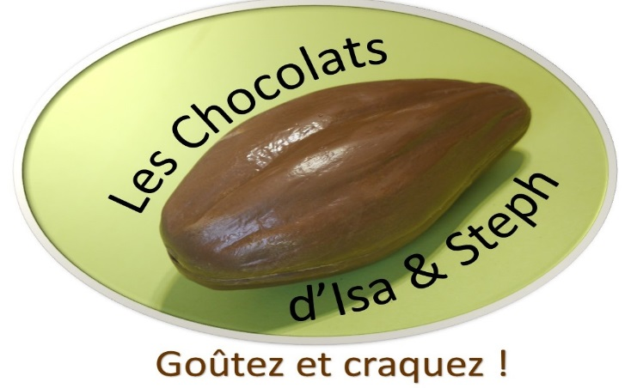

VOS COORDONNÉES :
NOM Prénom :
Numéro de téléphone :
Adresse e-mail :

SUGGESTIONS/REMARQUES :

